

RELATÓRIO DE PENTESTING
Exploração de Vulnerabilidades em Protocolos de Rede

CVE-2011-2523 · vsFTPd 2.3.4 Backdoor Command Execution



Campo | Informação
Escola | Instituto Politécnico de Setúbal
Unidade Curricular | PACII — Programação Aplicada à Cibersegurança II
Autores | Leandro Fernandes – 2025146286 | Ander Bogalho - 2025125683
Ano Letivo | 2025 / 2026

1. RESUMO DO PROJETO
Este relatório apresenta o projeto de Penetration Testing realizado no âmbito da unidade curricular PACII. O objetivo central consistiu em explorar, de forma controlada e eticamente responsável, vulnerabilidades reais em serviços de rede, recorrendo a ferramentas criadas por nós, utilizando o material lecionado nas aulas.
O ambiente de testes foi constituído por duas máquinas virtuais numa rede isolada: Kali Linux como máquina atacante e Metasploitable 2 como alvo. A vulnerabilidade principal explorada foi a CVE-2011-2523, uma backdoor intencional presente no servidor FTP vsFTPd 2.3.4, que permite obter acesso root não autenticado.
Foi desenvolvida de raiz uma ferramenta Python modular denominada MetaPen, composta por 5 módulos especializados que cobrem integralmente as fases de um ataque de Red Team: descoberta de hosts, scanning de portas com multi-threading, banner grabbing com mapeamento automático de CVEs, e exploração com uma shell interativa.

Parâmetros do Projeto
Parâmetro | Detalhe
Máquina Atacante | Kali Linux
Máquina Vítima | Metasploitable 2
Vulnerabilidade Principal | CVE-2011-2523 — vsFTPd 2.3.4 Backdoor
Impacto | Acesso root não autenticado (CVSS 10.0)
Ferramentas Utilizadas | Python 3, nbtscan, arp-scan, socket, threading
Resultado | Shell root obtida com sucesso
Duração Total do Ataque | < 60 segundos (discovery + scan + exploit)

CRITICIDADE MÁXIMA — CVSS 10.0
A CVE-2011-2523 recebeu pontuação CVSS 10.0 — a classificação máxima de criticidade — devido ao impacto total em confidencialidade, integridade e disponibilidade, sem necessidade de qualquer credencial prévia. É considerado um dos exemplos mais emblemáticos de supply chain attack da história da segurança informática.
Não existe patching possível — a única mitigação é remover ou substituir o serviço.

2. ENQUADRAMENTO TEÓRICO

2.1 O que é Penetration Testing?
Penetration Testing (ou Pentesting) é um processo metodológico e autorizado de simulação de ataques informáticos a sistemas, redes ou aplicações, com o objetivo de identificar vulnerabilidades antes que atores maliciosos o façam. Ao contrário de um ataque real, o pentesting é sempre realizado com consentimento explícito do proprietário e segue fases bem definidas, documentadas e reproduzíveis.
A metodologia seguida neste projeto baseia-se no ciclo clássico de um ataque de Red Team:

# | Fase | Descrição
1 | Reconhecimento | Identificação passiva e ativa de alvos, recolha de informação pública e mapeamento da superfície de ataque.
2 | Scanning | Descoberta ativa de portas abertas e serviços ativos.
3 | Enumeração | Identificação detalhada de versões, configurações e possíveis falhas nos serviços detetados.
4 | Exploração | Aproveitamento das vulnerabilidades encontradas para obter acesso não autorizado ao sistema.
5 | Pós-Exploração | Ações realizadas após o comprometimento: escalada de privilégios, persistência, movimento lateral.
6 | Documentação | Elaboração do relatório técnico com evidências, análise de impacto e recomendações de mitigação.

2.2 A Vulnerabilidade CVE-2011-2523
A CVE-2011-2523 é uma das vulnerabilidades mais conhecidas da história da segurança informática, frequentemente citada como exemplo paradigmático de um supply chain attack. O vsFTPd (Very Secure FTP Daemon) é um servidor FTP amplamente utilizado em sistemas Linux, reconhecido pela sua fiabilidade e segurança.
Em julho de 2011, foi descoberto que a versão 2.3.4 do vsFTPd, distribuída através do repositório oficial do projeto, havia sido comprometida por um atacante desconhecido que inseriu uma backdoor deliberada no código fonte. O ficheiro vsftpd-2.3.4.tar.gz legítimo foi substituído por uma versão maliciosa sem que os utilizadores ou mantenedores do projeto se apercebessem imediatamente.

Mecanismo de Ativação da Backdoor
O mecanismo é muito simples: quando um utilizador tenta autenticar-se com um nome de utilizador que contém a sequência ":)" (um emoji sorridente), o código malicioso interpreta este padrão como trigger e abre uma shell de comando na porta TCP 6200 com privilégios de root. Esta shell não requer qualquer autenticação adicional. Qualquer utilizador com acesso à rede pode ligar-se diretamente e executar comandos como superutilizador (root).
Métrica CVSS v2 | Valor
Score Base | 10.0 (Crítico)
Vetor de Acesso | Network (exploração remota)
Autenticação Necessária | None
Impacto Confidencialidade | Completo
Impacto Integridade | Completo
Impacto Disponibilidade | Completo

2.3 O Ambiente Metasploitable 2
O Metasploitable 2 é uma máquina virtual Linux intencionalmente vulnerável, desenvolvida pela Rapid7 para fins educativos e de treino em pentesting. Contém dezenas de serviços mal configurados e versões de software com vulnerabilidades conhecidas.

Serviço | Versão | CVE Associada | Tipo de Vulnerabilidade
vsFTPd | 2.3.4 | CVE-2011-2523 | Backdoor / RCE com root
OpenSSH | 4.7p1 | CVE-2008-1657 | Bypass de restrições de acesso
Apache | 2.2.8 | CVE-2008-0005 | Cross-Site Scripting / Info Disclosure
Samba | 3.0.20 | CVE-2007-2447 | RCE via username (usermap_script)
MySQL | 5.0.51a | CVE-2008-2079 | Criação de tabelas arbitrárias
VNC | — | N/A | Sem autenticação configurada
Telnet | — | N/A | Protocolo inseguro habilitado por defeito

3. AMBIENTE DE TESTES

3.1 Topologia da Rede
As duas máquinas virtuais foram configuradas em modo de rede NAT no VirtualBox, garantindo um sandbox em relação à rede externa. Esta configuração é essencial para assegurar que qualquer atividade de scanning ou exploração não afete sistemas de terceiros, cumprindo assim os requisitos éticos e legais de um exercício de pentesting responsável.

Máquina | Sistema Operativo | Endereço IP | Papel no Exercício
Kali Linux | Kali Linux (rolling release) | 10.0.2.15 | Máquina Atacante
Metasploitable 2 | Ubuntu 8.04 LTS | 10.0.2.3 | Máquina Vítima

Diagrama de Rede
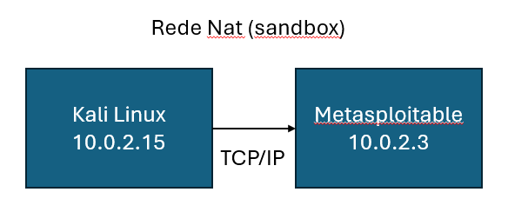

3.2 Ferramentas e Tecnologias Utilizadas
O projeto recorreu exclusivamente a ferramentas de código aberto e bibliotecas nativas do Python, priorizando a compreensão profunda dos protocolos em vez da utilização de frameworks automatizadas como o Metasploit.

Ferramenta / Biblioteca | Tipo | Versão | Utilização no Projeto
Python 3 | Linguagem | 3.x | Desenvolvimento integral da ferramenta
nbtscan | Network Scanner | 1.0.35 | Descoberta de hosts via NetBIOS na rede local
arp-scan | Network Scanner | 1.9.7 | Fallback de descoberta via protocolo ARP
socket | Biblioteca nativa Python | — | Scanning TCP, banner grabbing, conexão backdoor
threading | Biblioteca nativa Python | — | Paralelização do port scanner (semáforo)
subprocess | Biblioteca nativa Python | — | Execução de ferramentas externas (nbtscan, arp-scan)
re (regex) | Biblioteca nativa Python | — | Parsing de IPs e banners de serviços
VirtualBox | Virtualização | 7.x | Gestão das VMs e configuração de rede Host-Only

4. DESENVOLVIMENTO DA FERRAMENTA
Foi desenvolvida de raiz uma ferramenta Python modular. A arquitetura modular foi uma escolha deliberada para separar responsabilidades, facilitar testes unitários de cada componente, e reproduzir a estrutura real de um framework de pentesting profissional.

4.1 Arquitetura Modular
Módulo | Ficheiro | Responsabilidade Principal
Ficheiro main | main.py | Menu interativo, logging estruturado, orquestração do fluxo de ataque e criação de relatório automático.
Net Scanner | net_scanner.py | Descoberta de hosts via nbtscan e arp-scan, com deteção automática do IP atacante e inferência de sub-rede.
Port Scanner | port_scanner.py | Scanner TCP multi-threaded, mapeamento de serviços e medição de latência.
Banner Grabber | banner_grabbing.py | Recolha de banners por porta, identificação de versões e mapeamento automático para CVEs conhecidas.
Backdoor Exploit | backdoor_exploit.py | Exploração da CVE-2011-2523: verificação do banner, envio do trigger, ligação à porta 6200, shell root interativa.

4.2 Módulo 1 — Descoberta de Hosts (net_scanner.py)
O módulo de descoberta identifica automaticamente o endereço IP da máquina atacante via ip -4 addr show e infere a sub-rede alvo a partir do endereço obtido. A arquitetura inclui um mecanismo de fallback robusto: caso o nbtscan falhe, por ausência do binário ou timeout de rede, o arp-scan é ativado automaticamente como método alternativo de enumeração de hosts.

4.3 Módulo 2 — Port Scanner Multi-threaded (port_scanner.py)
O scanner de portas utiliza threading. Semaphore para controlar a concorrência máxima (configurável, por defeito 50 threads), evitando sobrecarga no alvo. Para cada porta aberta, regista o serviço associado e o tempo de resposta em milissegundos, informação relevante para deteção de firewalls ou rate-limiting.

4.4 Módulo 3 — Banner Grabbing e Identificação de CVEs (banner_grabbing.py)
Este módulo conecta-se a cada porta aberta, recolhe o banner de identificação do serviço e compara-o contra um dicionário interno de versões vulneráveis conhecidas. Para portas HTTP é enviado um pedido GET; para FTP/SMTP é enviado o comando HELP para forçar uma resposta identificadora.

4.5 Módulo 4 — Exploit vsFTPd 2.3.4 (backdoor_exploit.py)
Este é o módulo central do projeto. Implementa as três fases da exploração da CVE-2011-2523, com verificação prévia do banner para confirmar a versão vulnerável antes de disparar o exploit:
- Fase 1 — Verificação: liga à porta 21 e confirma que o banner contém 'vsFTPd 2.3.4' para evitar falsos positivos.
- Fase 2 — Trigger: envia username com ':)' para ativar a backdoor; a password é ignorada pelo servidor.
- Fase 3 — Shell: conecta à porta 6200 com tentativas repetidas (até 10) e fornece shell root interativa.

5. EXECUÇÃO DO ATAQUE — PASSO A PASSO

5.1 Fase 1 — Descoberta de Hosts
Após iniciar a ferramenta com python3 main.py e selecionar a opção de ataque completo, o módulo de descoberta detetou automaticamente a rede 10.0.2.0/24 e identificou o Metasploitable 2 no endereço 10.0.2.3.

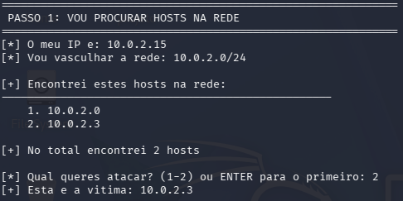

5.2 Fase 2 — Scanning de Portas
O port scanner com 40 threads identificou 8 portas abertas no alvo em menos de 0.02 segundos, confirmando o perfil típico do Metasploitable 2 com múltiplos serviços ativos e potencialmente vulneráveis.

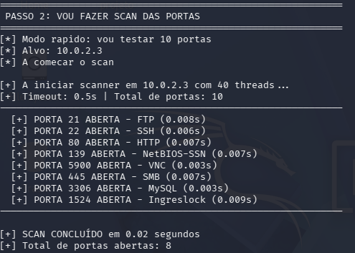
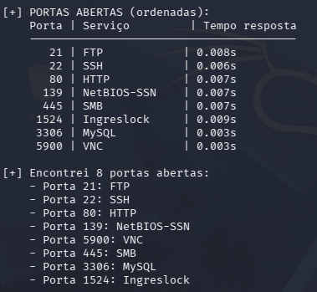

5.3 Fase 3 — Banner Grabbing e Identificação da Vulnerabilidade
O módulo de banner grabbing conectou-se a cada porta aberta, recolheu o banner de identificação e identificou automaticamente quatro vulnerabilidades críticas, sendo o vsFTPd 2.3.4 confirmado como o alvo principal.

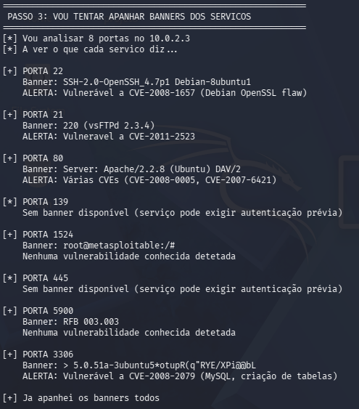

5.4 Fase 4 — Exploração da CVE-2011-2523
Com a presença da versão vulnerável confirmada pelo banner grabbing, o exploit foi executado de forma sequencial e determinista. O trigger foi aceite pelo servidor, a backdoor ativou na porta TCP 6200 e a sequência de comandos de pós-exploração confirmou acesso root completo, sem qualquer credencial válida apresentada.
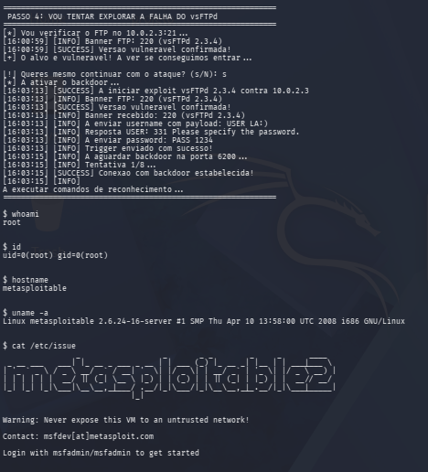
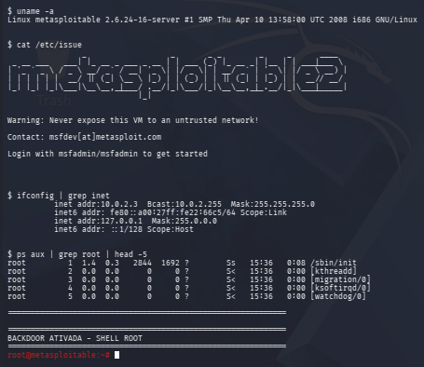

SUCESSO — Objetivo Alcançado
Acesso root total obtido em menos de 60 segundos. A exploração da CVE-2011-2523 foi concluída com êxito, obtendo uma shell root interativa no Metasploitable 2 sem qualquer credencial válida, apenas um emoji num campo de username.

6. ANÁLISE DE IMPACTO

6.1 Classificação CVSS da Vulnerabilidade
Métrica CVSS v2 | Valor | Justificação
Score Base | 10.0 — CRÍTICO | Combinação de acesso remoto, sem autenticação e impacto total.
Vetor de Acesso | Network | Explorável remotamente via rede TCP — sem acesso físico necessário.
Autenticação | None | Não requer qualquer credencial válida no sistema alvo.
Confidencialidade | Completa | Acesso root permite leitura de qualquer ficheiro, incluindo /etc/shadow.
Integridade | Completa | Possibilidade de modificar ou destruir qualquer dado no sistema.
Disponibilidade | Completa | Atacante pode desligar, reformatar ou tornar o sistema inacessível.

6.2 O que um Atacante Poderia Fazer com Acesso Root
Com acesso root não autenticado, as possibilidades de exploração são praticamente ilimitadas. Os cenários abaixo estão ordenados por impacto potencial:
Cenário de Ataque | Descrição | Impacto
Exfiltração de Credenciais | Leitura de /etc/shadow para obter hashes de passwords e crack offline com Hashcat ou John the Ripper. | CRÍTICO
Persistência | Instalação de rootkits, SSH keys backdoor ou cronjobs para manter acesso permanente mesmo após reboot. | CRÍTICO
Movimento Lateral | Usar o sistema comprometido como pivot para atacar outros hosts na rede interna (proxychains, SSH tunneling). | ALTO
Destruição de Dados | Eliminação irreversível de ficheiros críticos, logs de sistema, bases de dados e backups. | ALTO
Ransomware | Cifragem de todos os dados do sistema e exigência de resgate para recuperação. | ALTO
Criptomineração | Instalação de software de mineração que esgota CPU/memória, degradando performance. | MÉDIO

6.3 Outros Serviços Vulneráveis Identificados
O exercício de banner grabbing revelou que o Metasploitable 2 expõe múltiplos serviços com vulnerabilidades críticas adicionais, demonstrando como a superfície de ataque pode ser vasta num sistema não atualizado.
Porta | Serviço | CVE / Problema | Impacto Potencial
21 | vsFTPd 2.3.4 | CVE-2011-2523 | Shell root sem autenticação
22 | OpenSSH 4.7p1 | CVE-2008-1657 | Bypass de restrições de acesso
80 | Apache 2.2.8 | CVE-2008-0005 | XSS e Information Disclosure
139/445 | Samba 3.0.20 | CVE-2007-2447 | RCE via username (usermap_script)
3306 | MySQL 5.0.51a | CVE-2008-2079 | Criação de tabelas arbitrárias
5900 | VNC | Sem autenticação | Acesso remoto ao desktop sem password
23 | Telnet | Protocolo inseguro | Transmissão de credenciais em texto claro

7. SUGESTÕES DE MITIGAÇÃO
As recomendações de mitigação estão organizadas em dois horizontes temporais: medidas imediatas de curto prazo que eliminam ou reduzem significativamente a exposição, e medidas estruturais de médio/longo prazo que estabelecem uma postura de segurança sustentável.

7.1 Medidas Imediatas (Curto Prazo)
- Atualização do vsFTPd: Atualizar ou substituir pela versão 3.0.x ou superior; em alternativa, considerar servidores mais modernos como ProFTPD ou Pure-FTPd.
- Desativação de Serviços: Desativar todos os serviços desnecessários: Telnet (porta 23), VNC sem autenticação, Ingreslock (porta 1524), e quaisquer outros serviços não utilizados.
- Patch Management Imediato: Aplicar todos os patches de segurança disponíveis para os serviços identificados com CVEs conhecidas (Apache, Samba, MySQL, OpenSSH).
- Configuração de Firewall: Implementar firewall com regras de whitelist — permitir apenas as portas estritamente necessárias para a operação; bloquear por defeito (deny all).
- Alteração de Passwords: Alterar imediatamente todas as credenciais por defeito — o utilizador msfadmin/msfadmin é trivialmente explorável.

7.2 Medidas Estruturais (Médio/Longo Prazo)
- Gestão de Patches: Implementar um processo formal de Patch Management com ciclos regulares de atualização (mensal para patches críticos, trimestral para restantes).
- Monitorização com IDS/IPS: Instalar e configurar IDS/IPS como Snort ou Suricata para detetar port scanning, banner grabbing e tentativas de exploit em tempo real.
- Princípio do Mínimo Privilégio: Serviços não devem correr como root quando desnecessário; usar utilizadores dedicados com permissões mínimas.
- Segmentação de Rede: Segmentar a rede com VLANs para limitar o impacto do movimento lateral em caso de comprometimento de um segmento.
- Implementação de SIEM: Implementar SIEM (ex: Wazuh, Elastic SIEM) para correlação de eventos, alertas em tempo real e resposta a incidentes.
- Pentesting Regular: Agendar auditorias de segurança periódicas e testes de penetração com ferramentas atualizadas, pelo menos anualmente.
- Autenticação Multi-Fator: Implementar MFA em todos os serviços que o suportem (SSH, VPN, painéis de administração).

7.3 Prioridade e Complexidade das Medidas
Medida | Prioridade | Complexidade | Prazo
Atualizar / remover vsFTPd | CRÍTICA | Baixa | Imediato
Desativar serviços desnecessários | ALTA | Baixa | Imediato
Alterar passwords por defeito | ALTA | Baixa | Imediato
Configurar Firewall (whitelist) | ALTA | Média | curto
Patch Management de todos os serviços | ALTA | Média | curto
Implementar IDS/IPS | MÉDIA | Alta | médio
Segmentação de rede (VLANs) | MÉDIA | Alta | médio
Implementar SIEM | MÉDIA | Muito alta | longo
MFA em todos os serviços | MÉDIA | Média | longo
Pentesting periódico agendado | BAIXA | Alta | Anual

8. CONCLUSÃO
Este projeto permitiu aplicar de forma prática e integrada os conceitos teóricos estudados na unidade curricular PACII, desenvolvendo competências reais em pentesting e exploit development num ambiente controlado e eticamente responsável.
A principal lição retirada foi a demonstração concreta de como uma vulnerabilidade aparentemente simples, um emoticon num campo de username, pode resultar em acesso root total a um sistema de produção. A CVE-2011-2523 é um exemplo paradigmático de supply chain attack: o comprometimento do repositório oficial do vsFTPd permitiu a distribuição silenciosa de código malicioso para milhares de servidores em todo o mundo, sem que os administradores de sistema suspeitassem.
Do ponto de vista técnico, o desenvolvimento da ferramenta foi particularmente enriquecedor. A implementação do port scanner multi-threaded, o sistema de banner grabbing com deteção automática de CVEs, e a lógica de exploração com shell interativa representaram desafios técnicos concretos que consolidaram competências em programação de redes de baixo nível, gestão de sockets TCP, concorrência com threads e análise de protocolos.
Em suma, este projeto demonstrou que a segurança informática não é apenas uma questão de instalar ferramentas ou memorizar CVEs, mas de compreender profundamente os protocolos, as vulnerabilidades e o raciocínio por detrás dos ataques, para uma melhor defesa de sistemas reais.

Competências Desenvolvidas
Área Técnica | Competências Adquiridas
Programação Python | Sockets TCP, threading com semáforos, subprocess, expressões regulares, programação modular.
Redes de Computadores | TCP/IP, ARP, NetBIOS, FTP, análise de banners, topologia de rede virtualizada.
Cibersegurança Ofensiva | Port scanning, banner grabbing, exploit development, shell interativa, reconhecimento de rede.
Análise de Vulnerabilidades | CVSS scoring, pesquisa de CVEs, mapeamento de superfície de ataque, análise de impacto.
Ética e Responsabilidade | Condução de testes em ambientes isolados, documentação de evidências, princípios de ethical hacking.

ℹ Declaração Ética
Todo o trabalho descrito neste relatório foi conduzido exclusivamente em máquinas virtuais em rede NAT, nunca em sistemas reais de terceiros ou redes de produção. O objetivo é estritamente académico e educativo. Os autores comprometem-se a aplicar estes conhecimentos de forma ética, legal e responsável.

9. REFERÊNCIAS BIBLIOGRÁFICAS
[1] National Vulnerability Database (NVD) / NIST (2011). CVE-2011-2523 Detail. https://nvd.nist.gov/vuln/detail/CVE-2011-2523
[2] Rapid7 (2012). Metasploitable 2 Exploitability Guide. https://docs.rapid7.com/metasploit/metasploitable-2-exploitability-guide
[3] vsFTPd Project (2024). Very Secure FTP Daemon — Official Website. https://security.appspot.com/vsftpd.html
[4] FIRST.org (2019). Common Vulnerability Scoring System v2.0 — Complete Guide. https://www.first.org/cvss/v2/guide
[5] Python Software Foundation (2024). socket — Low-level networking interface (Python Docs). https://docs.python.org/3/library/socket.html
[6] OWASP Foundation (2021). OWASP Web Security Testing Guide v4.2. https://owasp.org/www-project-web-security-testing-guide/
[7] Georgia Weidman (2014). Penetration Testing: A Hands-On Introduction to Hacking. https://nostarch.com/pentesting
[8] Stuttard & Pinto (2011). The Web Application Hacker's Handbook, 2nd Edition. https://www.wiley.com

